御取引先各位
令和５年７月吉日
秋山木材産業株式会社

夏季休暇のお知らせ

拝啓 貴社ますますご清栄のこととお慶び申し上げます。平素は格別のお引き立てに預かり、ありがたく御礼申し上げます。
さて、弊社では、はなはだ勝手ながら下記の通り夏季休暇をとらせていただきたく、お知らせ申し上げます。ご配慮の程よろしくお願い申し上げます。
敬具
記
８月１１日(金)～１６日(水) 夏季休暇
８月１７日(木)・１８日(金) 通常営業
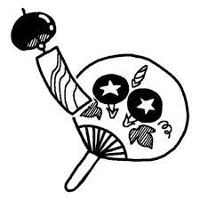
８月１９日(土) 休業日
以上

